МУНИЦИПАЛЬНОЕ БЮДЖЕТНОЕ ДОШКОЛЬНОЕ ОБРАЗОВАТЕЛЬНОЕ УЧРЕЖДЕНИЕ
ДЕТСКИЙ САД № 18 «Солнышко».

Рубрика мастер – класс
нетрадиционные способы в рисовании
«Как мы делали расскажем и рисунок свой покажем».

Руководитель: воспитатель Соколова А. С.
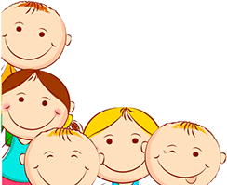
г. Приморско - Ахтарск

НЕТРАДИЦИОННАЯ ТЕХНИКА РИСОВАНИЯ«МОНОТИПИЯ».

Монотипия считается одной из простейших нетрадиционных техник рисования (от греческого monos — один, единый и tupos — отпечаток). Это простая, но удивительная техника рисования красками (акварелью, гуашью и пр.) Она заключается в том, что рисунок рисуется на одной стороне поверхности и отпечатывается на другую.
Рисунок получается уникальным, потому что создать две одинаковых работы невозможно. Полученные отпечатки можно оставить в первоначальном виде, или продумать подходящий образ и дорисовать недостающие детали, все на вашу фантазию. Количество красок в монотипии — любое, краски тоже любые.

Рисуем бабочку
- На одну сторону сложенной пополам листа бумаги обводим карандашом, с помощью шаблона, половинку бабочки. Эта половинка похожа на спящую бабочку, мы решили ее разбудить.

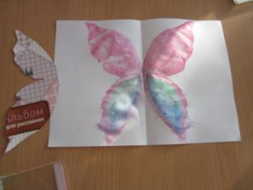

- Как, спросите вы? А очень просто! Для начала мы расскрасили спящуюю бабочку акварельными красками. Посмотрите, как мы стараемся превратить ее в красавицу.

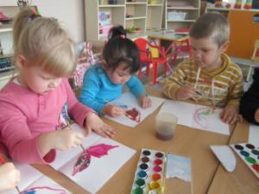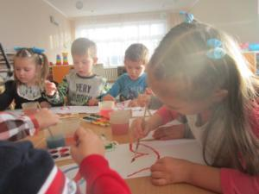

(Очень важно сначала обвести кистью с краской по контуру крылышек, а потом подобрать яркие цвета для закрашивания).

- А теперь, Васенька покажит Вам, как происходит маленькое чудо. Пока краска на бабочке не высохла, необходимо сложить альбомный лист пополам, спрятать бабочку для волшебства, потом прогладить лист хорошенечко ладошками и произнести - «Абра–кадабра !»

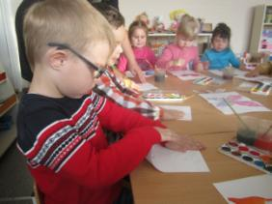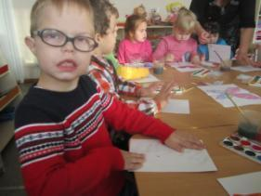

- Теперь нужно раскрыть лист. «Ой, какая красота получилась!». Наша бабочка проснулась и расправилась. Она яркая, крылышки трепещут, вот – вот улетит. Настоящее чудо!
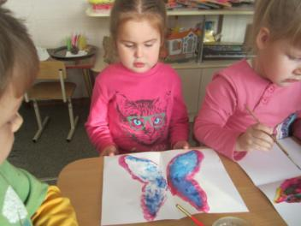

Все дети постарались на славу, теперь в нашей группе будет летать целая стайка разноцветных веселых бабочек!

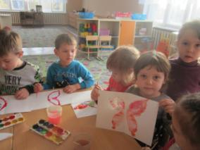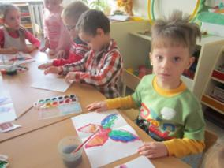

Соль+ клей = звездное небо!
Рисуем удивительные картины пищевой солью.
Сегодня мы вам покажем нечто удивительное! И для этого нам необходимо кое – какие материалы и инструменты: краски – гуашь, клей, вода, кисти, соль, лист картона (мы решили выбрать фиолетовый фон - это вечернее небо, на котором зажгутся первые звездочки).И так,приступаем к работе!

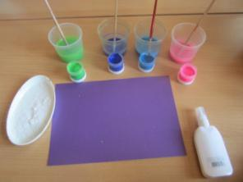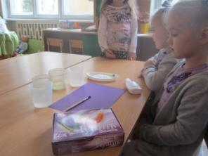

- Для начала, простым карандашом рисуем на листе картона звезды, затем по контуру карандаша наносим клей ПВА (мы выдавливали клей прямо из тюбика, очень удобно, только надо предварительно посмотреть чтобы отверстие на наконечнике тюбика было небольшим, иначе клей будет ложиться некрасивыми кляксами. Можно клей наносить и кистью.

Вот так получилось у нас.
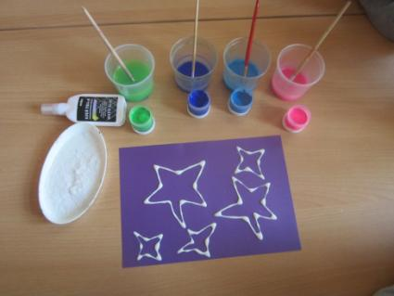

- Затем, берем соль и густо посыпаем все солью. Мы представляли, что у нас не соль - нет, а самая настоящая звездная пыль, из которой рождаются маленькие звездочки, потом они вырастают и искрятся на ночном небе.

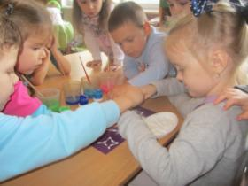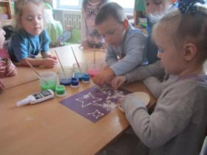

- Когда все следы клея присыпаны, аккуратно стряхиваем лишнюю соль, у нас получились объемные звезды из кристалликов соли по контуру.
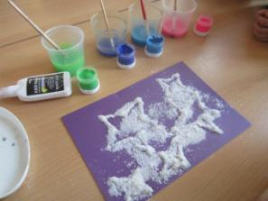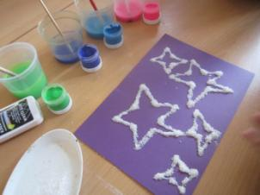

- Затем мы разукрасили наши звездочки с помощью гуаши. Мы просто капали разного цвета чуть разбавленную краску на кристаллы и наблюдали, как она растекается и пропитывает соль.

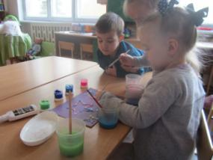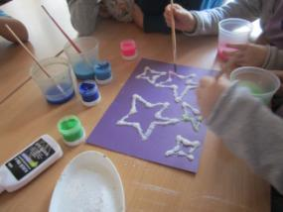

Наш шедевр готов!
